Đề tài: Bãi đỗ xe thông minh
Yêu cầu:
- Sử dụng vi điều khiển, nhận diện khuôn mặt và biển số xe.
- Bãi đỗ xe dạng tầng.
- Khung tròn trong hình đổi thành khung lục giác hoặc khung vuông (Thầy yêu cầu).
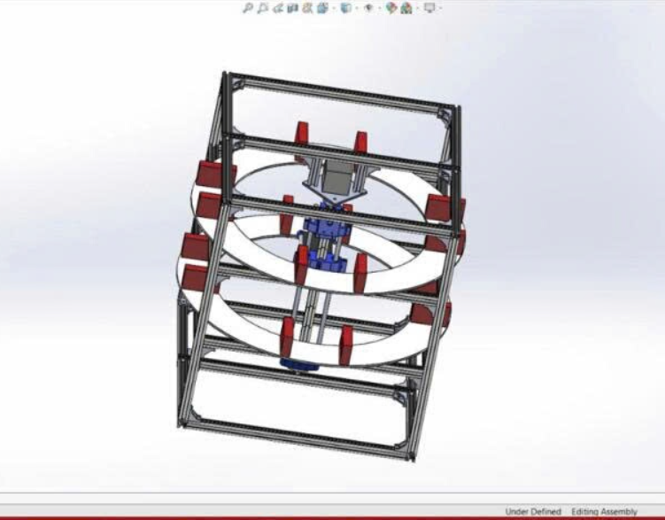
+) Đọc biển số ứng dụng camera xử lý ảnh.
+) 8 vị trí đỗ.
+) Điều khiển giám sát qua giao diện điều khiển.
+) Sử dụng ARDUINO điều khiển hoạt động.
+) Sử dụng máy tính PC điều khiển giám sát giao diện và
xử lý ảnh.

Gửi xe Lấy xe
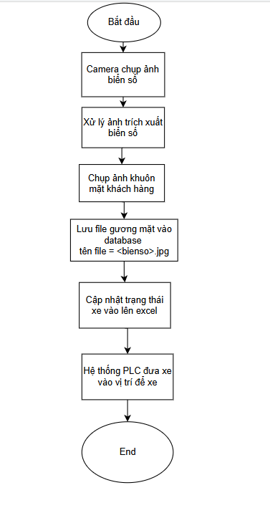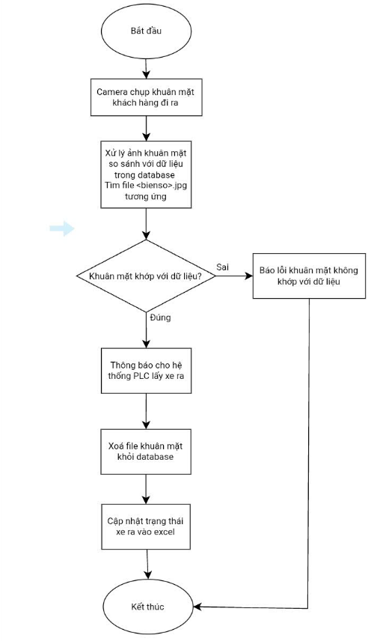
- Thay Plc bằng vi điều khiển

